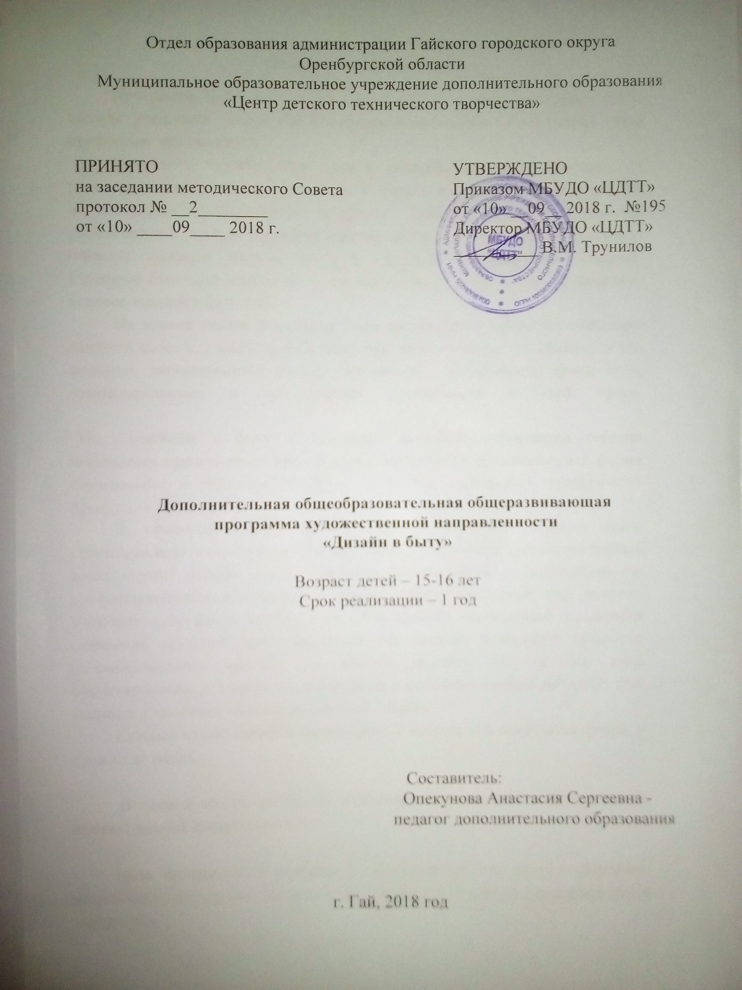

Пояснительная записка
Программа элективного курса «Дизайн в быту» призвана, прежде всего, помочь учащимся узнать как интересна и жизненно необходима такая профессия, как дизайнер.
Все эпохи человек стремился к оптимальной среде обитания. И руководствовался в своем стремлении не только личным вкусом и модой, но и последним требованиями комфорта. Именно дизайнер стремится удовлетворить условия комфорта современного человека. Создает красивую одежду, удобную мебель, уютный интерьер, эксклюзивные вещицы. Создание бытового интерьера – это искусство: полет мыслей и желаний, всплеск эмоций и фантазий…
На наших глазах с каждым днем расширяется сфера употребления модного слова «дизайн». Естественно, при этом все более расплываются его контуры, затуманивается смысл, утрачиваются возможности ориентации, взаимопонимания и продуктивной деятельности в этой сфере.
Под дизайном в быту и средствах массовой информации сегодня понимается прежде всего внешний вид, эстетически организованная форма создаваемых в обществе объектов — вещей, интерьеров, графической продукции и т. д.
В профессиональной среде дизайном называют прежде всего проектирование подобной формы. Для такой деятельности в многочисленных вузах страны готовят соответствующих специалистов — дизайнеров. Их профессиональная подготовка в ряду других дисциплин как правило включает историю и методику дизайна. Однако полноценное освещение названной проблематики немыслимо без четкого понимания сущности рассматриваемого объекта — самого дизайна как особого вида проектирования, его природы, специфики и основных закономерностей. Эти вопросы и являются предметом научной теории.
Каждый из нас является дизайнером. У кого-то это получается лучше, у кого-то не очень.

В данной программе кратко изложены теоретические и практические основы, данной специальности.

Цель программы – развитие у обучающихся 9-х классов образного мышления и пространственного представления в условиях предпрофильной подготовки.
Задачи:
- сформировать, у обучающихся представление об основных характеристиках предмета деятельности, целях и условиях труда, личностных качествах дизайнера;
-предоставить подросткам возможность ощутить себя дизайнерами через выполнение практических работ;
- познакомить с основами дизайна в окружающем нас мире;
- развить умение совмещать стилевые направления в интерьере;
- освоить технологии изготовления мелких деталей для интерьера.

Содержание программы
Занятие 1
Тема №1. Введение хочу быть дизайнером.
Кто такой дизайнер? Особенности профессии. Дизайн в современном мире. (1ч)
Тема №2. Рисунок: «Комнаты моей мечты»
Занятие 2
Тема №1. Стили в интерьере.
Современные стили в интерьере. Создание современного классического стиля. Благородство минимализма.
Тема №2. Панно аквариум.
Занятие 3.
Тема №1. Роль мелких деталей в интерьере.
Это должен знать каждый дизайнер. Мелкие детали в современном интерьере.
Тема №2. «Ловушка снов».
Занятие 4.
Тема №1. Цветопсихология в дизайне.
Цвет как элемент создания психологического комфорта и средства эмоционально – эстетического воздействия на организм человека. (1ч)
Тема №2. Психологический тест «Дом цветного человека». Мандала цветная.
Занятие 5
Тема №1. Зарубежные стили.
Основы Фен – шуй. История возникновения. Советы по применению фен – шуй в современном интерьере. Экзотерика.
Тема №2. Изготовление подсвечника, китайского фонарика.
Занятие 6
Тема №1. Дизайнерское изделие.
Изучение различных техник для создания дизайнерских вещей.
Тема №2. Создание своими руками открытки в технике краб – букинг.
Учебно – тематический план
№ | Тема | Теоретическая работа | Практическая работа | Всего
1 | Введение. Хочу быть дизайнером | 1 | 1 | 2
2 | Стили в интерьере | 1 | 1 | 2
3 | Роль мелких деталей в интерьере | 1 | 1 | 2
4 | Цветопсихология в дизайне | 1 | 1 | 2
5 | Зарубежные стили | 1 | 1 | 2
6 | Дизайнерское изделие | 1 | 1 | 2
 | Итого | 6 | 6 | 12

Этапы педагогического контроля
Контроль за качеством знаний умений и навыков осуществляется в течении проведения элективных курсов.
№ | Сроки | Какие навыки умения и знания контролируются | Формы контроля
1. | Начало занятий по курсу | Входящая диагностика знаний и способностей к творческой деятельности | Беседа. Просмотр готовых изделий.
2. | Конец занятий по курсу | Итоговая диагностика знаний основ дизайна в быту. История дизайна. Направление современного дизайна. | Проведение психологического теста. « Интерьер вашего темперамента»

Ожидаемы результаты
Ожидаемый результат реализации программы видится как выполнение обучающимися отдельных элементов профессиональной деятельности дизайнера через выполнения практических работ. Программа предусматривает итоговые работы обучающихся. Это могут быть проектные, творческие или реферативные работы. Представление результатов итоговых работ возможно через защиту своих итоговых работ. Обучающиеся имеют право выбирать форму итоговой работы, которая представляет собой образовательный продукт, результат их деятельности в рамках данного курса по выбору.
По итогам изучения данного курса подросток должен знать:
- термин дизайн;
- специфика работы дизайнера;
- современные стили в интерьере;
- знать зарубежные стили;
- уметь сочетать цвета;
- уметь изготовлять дизайнерские вещи, своими руками
Должен уметь: определять стилевые направления в интерьере, технологию изготовления китайский фонарик, ловушка снов.
Список литературы
- Д.В. Грожан «Справочник начинающего дизайнера», Ростов-на-дону 2007г.-67., 86-107 с.
- А.Другов «Человек – образ жизни – дизайн интерьера» Москва 2001 г. 43с.
- Журнал «Лиза» // Мой уютный дом. Москва 2002г. №3 – 10с., №4-8с.
- Лучшие интерьеры // Москва 2005 г.- №5-34с.
- С. Понаморева «Цвет в интерьере» Москва 1994г. 26-33с
- Идеи вашего дома. Москва 2000 г. №10 – 23с, №6 – 21с.
- Раскрась свою жизнь // Москва 2006г.
- «Фен – Шуй. Искусство жить.» Москва 2006г.
- Ева Вонг. Фен –шуй. Мосток, Москва, 1998г.
- В.В.Горбунов «Стильный интерьер или как сэкономить на дизайне» Москва 2001г.
- В. И. Рыженко «Интерьер загородного дома» Москва 2004г.
- А. Кремер «Умный евроремонт» Ростов – на – Дону 2000 г.
- Воробьева О.Я. Декоративно – прикладное творчество. Москва 2003 г.
- О. Воронова «Домашний декор» Москва 2000г.
- Оригинальные подарки // Декорирование предметов. Контент 2008г.

